Skript 7 – Kreuztabellen und benutzerdefinierte Tabellen

Ziel: Analysieren und verdeutlichen von Zusammenhängen mehrerer Variablen, wie z.B. Anzahlen pro Kategorien; Mittelwert und Standardabweichung pro Kategorien, …
Im Gegensatz zu Skript 6 („Häufigkeiten und Deskriptive Statistiken einer Variablen“) geht es hier vor allem um das Zusammenspiel mehrerer Variablen.
Hierbei gibt es beim Auszählen von (nominalen oder ordinalen) Variablen nach einer anderen (nominalen oder ordinalen Variablen) mit dem Dialogfeld „Kreuztabellen“ und dem Dialogfeld „Benutzerdefinierte Tabellen“ noch zwei Möglichkeiten zur Durchführung. Jedoch bietet das Dialogfeld „Benutzerdefinierte Tabellen“ weit mehr Möglichkeiten zur Kombination und Zusammenstellung von Tabellen, so dass für viele Anwendungen das Dialogfeld „Benutzerdefinierte Tabelle“ die bessere Wahl ist.
Beispieldatei: Kreise_KreisfreieStaedte_Bevölkerungen_2013_final.sav , verfügbar unter: https://www.hcu-hamburg.de/it-und-medien/stadtlabor/: Bevölkerung der Kreise und Kreisfreien Städte Deutschlands 1997, 2005 und 2013; Arbeitslosigkeit 2013 sowie Bevölkerungsentwicklungen und deren Klassifikationen; unterteilt nach Bundesland und Ost/West-Deutschland.

Vorgehen 1: Kreuztabellen
Ziel: Häufigkeitsauszählung der Kategorien einer oder mehrerer Variable, unterteilt nach Kategorien einer anderen Variable. Alle Variablen müssen nominal oder ordinal sein.
- Aufrufen des Dialogfelds ‚Kreuztabellen‘ : „Analysieren“| „Deskriptive Statistiken“ | „Kreuztabellen“
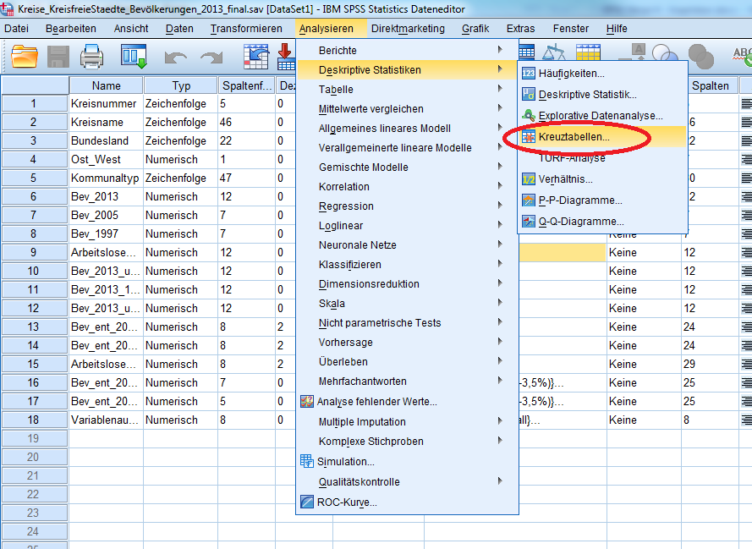
- Auswahl der auszuzählenden Variablen („Spalten“, 1.) pro Kategorie der anderen Variablen („Zeilen“, 2. ). Sowohl in Zeilen als auch in Spalten können mehrere Variablen eingegeben werden, es wird dann jede Variable in „Spalten“ mit jeder Variablen in „Zeilen(n)“ kombiniert und jeweils eine Kreuztabelle ausgegeben.
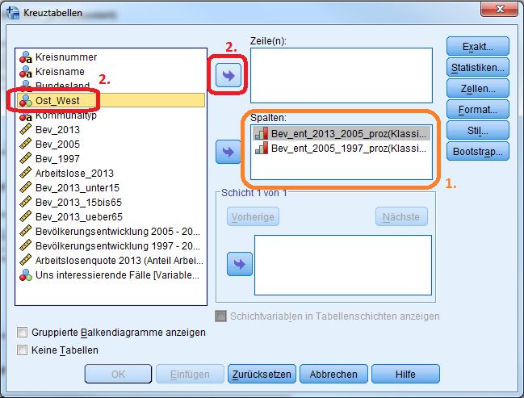
- Bestätigung mit ‚OK‘. Ergebnis:
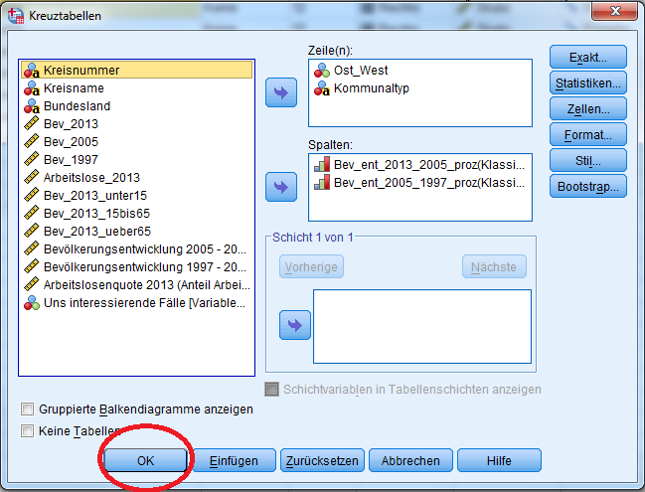
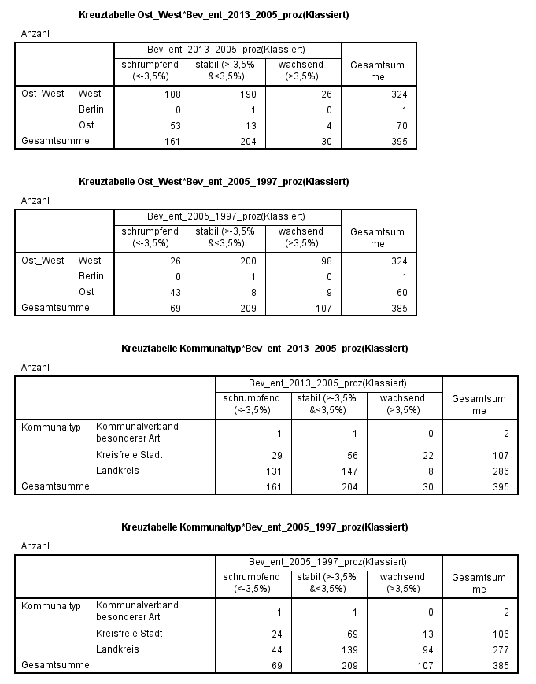
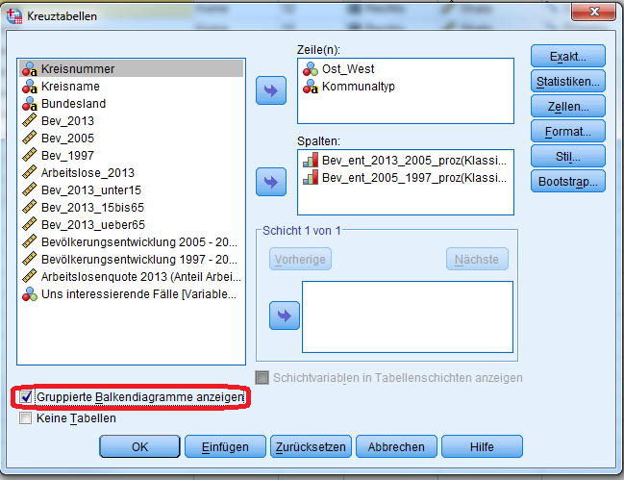
- Wenn gewünscht, kann vorher noch gewählt werden, dass gruppierte Balkendiagramme ausgegeben werden sollen.
Ergebnis (Ausschnitt):

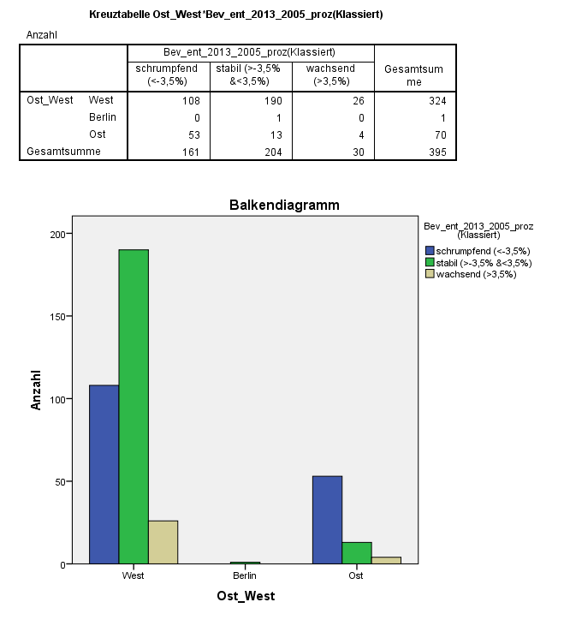

- Die Tabellen und Graphiken können durch Doppelklick bearbeitet werden und es kann beispielsweise ein entsprechender Titel vergeben werden.

Vorgehen 2: Benutzerdefinierte Tabellen
Ziel: Kombination verschiedener Häufigkeitsauszählungen und Statistiken, auch von verschiedenen Variablen, auf Wunsch unterteilt nach diversen Kategorien von anderen Variablen, in einer Tabelle.
Dies geschieht alles im Dialogfeld „Benutzerdefinierte Tabellen“. Dies ist ein ziemlich mächtiges Werkzeug, weshalb hier nur einige Aspekte beispielhaft gezeigt werden können.
- Aufrufen des Dialogfelds „Benutzerdefinierte Tabellen“: „Analysieren“| „Tabelle“| „Benutzerdefinierte Tabellen“
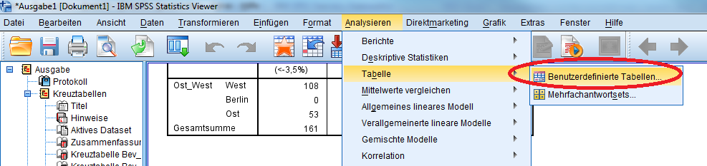
- Bestätigung der Sicherheitsabfrage. Wenn noch nicht geschehen, sollten allerdings vor Verwenden der Tabelle noch die richtigen Skalenniveaus festgelegt werden (unter: Datenfenster |Variablenansicht). Sonst werden im Folgenden die falschen Einstellungen verwendet. Beispiel einer falschen Einstellung: Eine nominale Variable, in der ‚1‘ für ‚West‘ und ‚2‘ für ‚Ost‘ steht, wurde fälschlich als metrisch deklariert. Hier würde das Dialogfeld standardmäßig versuchen, den Mittelwert zu bilden, was natürlich unsinnig ist.
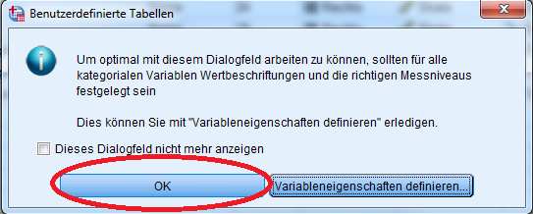
- Standardansicht des Dialoges „Benutzerdefinierte Tabelle“ . Hier kann jetzt die Variablenauswahl durch Drag&Drop und viele weitere Einstellungen vorgenommen werden.
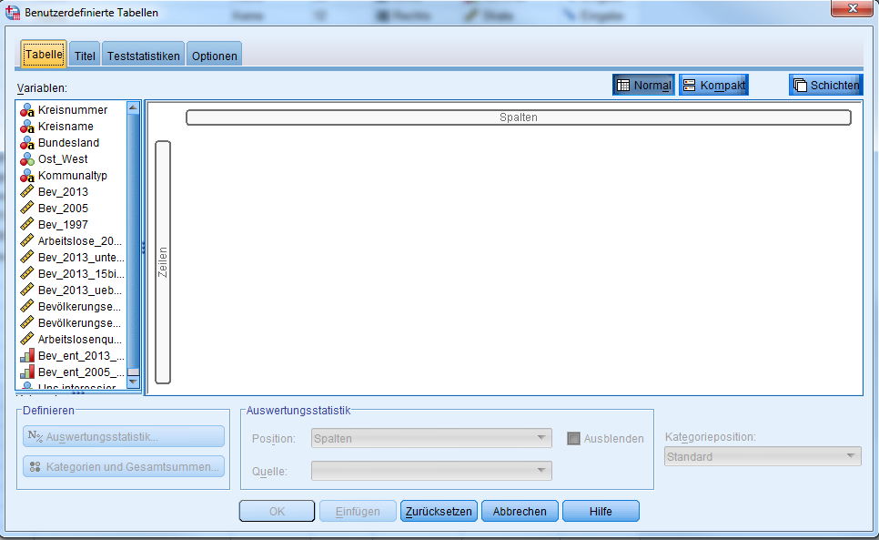
- Beispiel 1: Kreuztabelle. Im Beispiel wurde die Variable „Ost_West“ auf das Feld „Zeilen“, und die Variable „Bev_ent_2013_2005_klass“ auf das Feld „Spalten“ gezogen. Da es sich ausschließlich um nominale und ordinale Variablen handelt, wird standardmäßig eine Häufigkeitsauszählung ausgegeben.
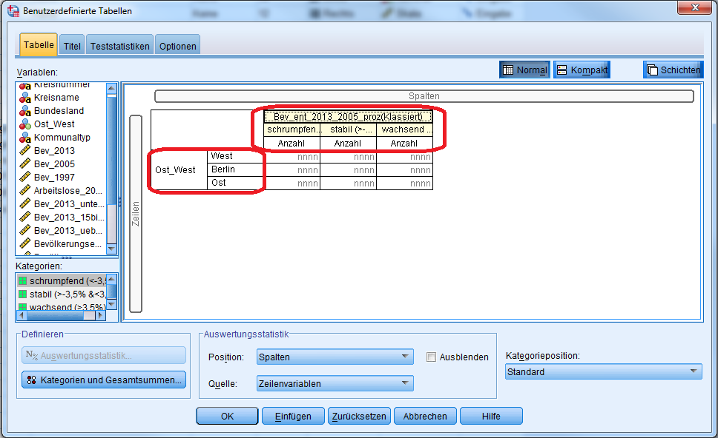
Die eigentliche Tabelle wird hier wie bei allen anderen Beispielen nach Klick auf ‚OK‘ ausgegeben. Ergebnis:
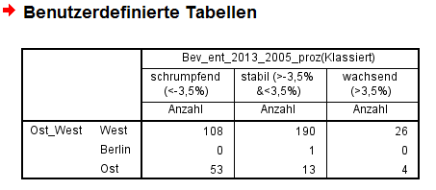

- Beispiel 2: hinzufügen einer weiteren ordinalen oder nominalen Variablen zu einer Kreuztabelle. Im Gegensatz zum Dialogfeld ‚Kreuztabelle‘ können hier mehrere Variablen direkt nebeneinander in einer Tabelle ausgezählt werden. Hierfür muss die zusätzliche Variable (Hier: die Bevölkerungsentwicklung von 1997 bis 2005, klassiert) rechts oder links an den Rand der bisherigen Spalten gezogen werden:
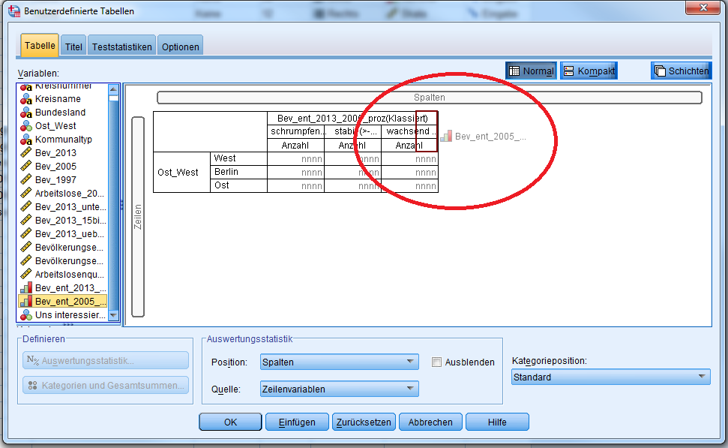
Ergebnis im Dialogfeld:
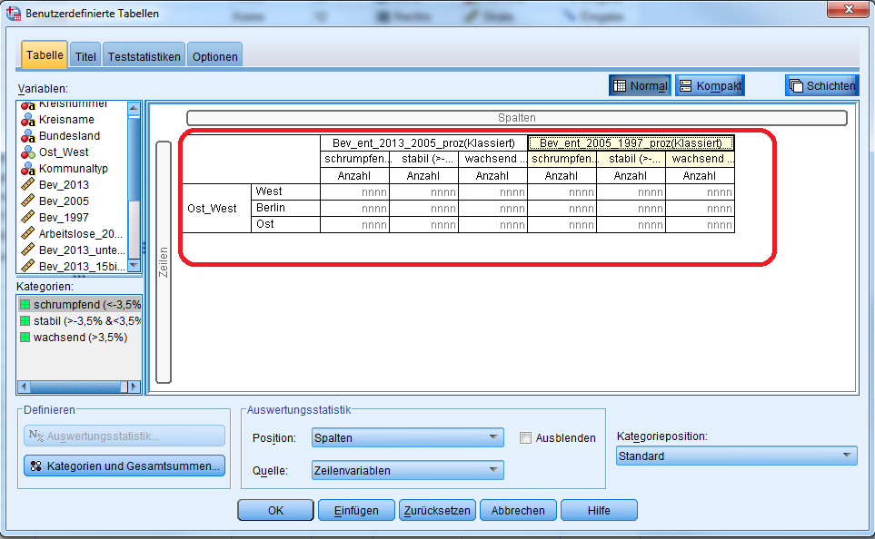
Ergebnis nach Klick auf OK:
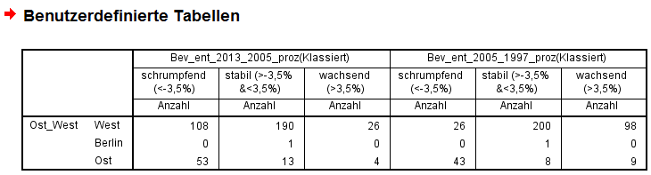
- Beispiel 3: Subunterteilung einer Kreuztabelle nach einer weiteren ordinalen oder nominalen Variablen. Im Gegensatz zur Vorgehensweise eben können auch weitere ordinale oder nominale Variablen hinzugefügt werden, um bestehende Unterteilungen noch weiter zu unterteilen. Hierzu wird die neue Variable direkt unter die Spalten- bzw. Zeilenvariable gezogen.
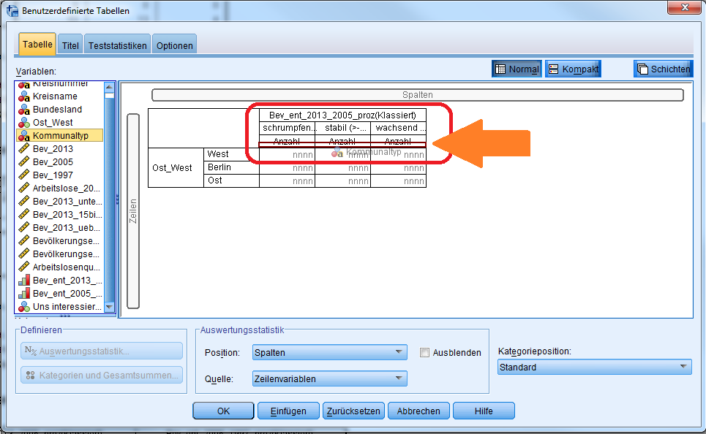
Ergebnis im Dialogfeld:
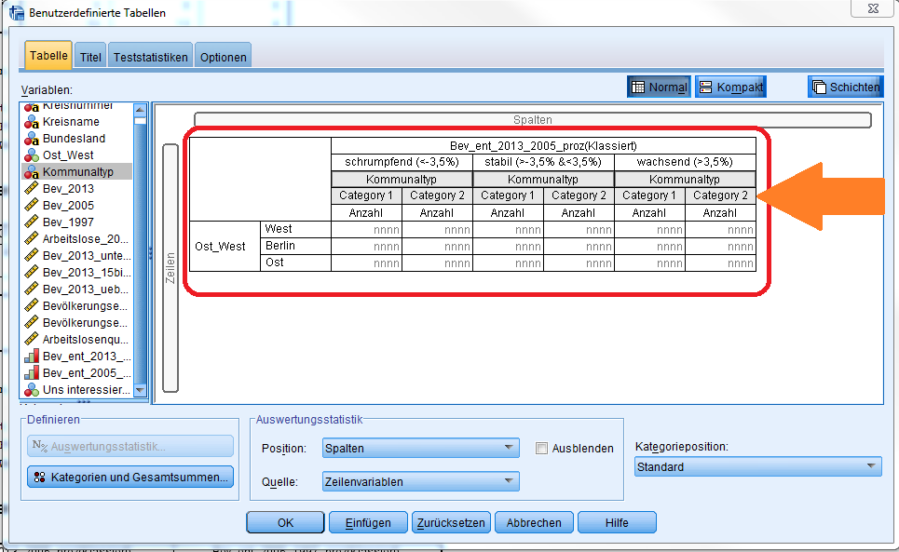
Ergebnis nach Klick auf OK:
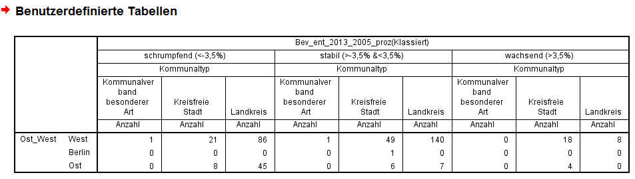

(Wird die neue Variable auf die bestehende Spalten, bzw. Zeilenvariable gezogen, wird die alte Variable ersetzt. Wird die neue Variable an den oberen Rand der bestehenden Variable gezogen, dient die neue Variable als Unterteilung oberhalb der bestehenden Variablen).
- Beispiel 2a: Anpassen der Statistik für eine Häufigkeitstabelle (Kombination ausschließlich ordinaler oder nominaler Variablen). Sollen neben den Anzahlen noch weitere Statistiken wie beispielsweise Prozentzahlen ausgegeben werden, so geschieht dies über das Feld ‚Auswertungsstatistiken‘ (2.). Vorher muss jedoch noch die gesamte Tabelle durch Klick in das Kategorienfeld der Zeilenvariablen markiert werden (1.). Ausgegangen wird hier vom 2. Beispiel:

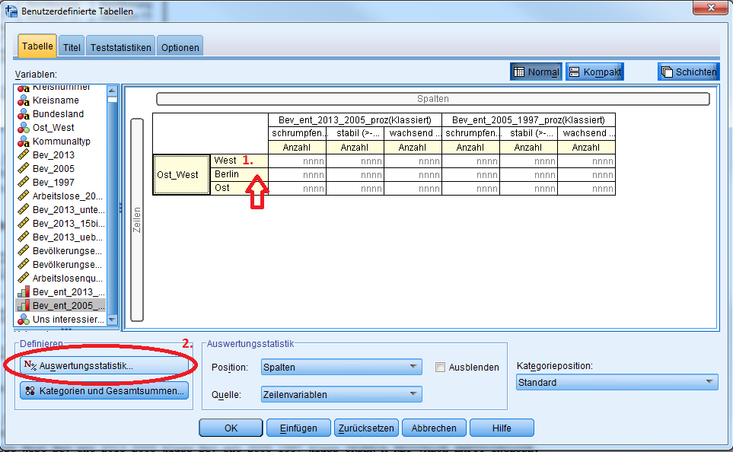

Im folgenden Dialogfeld wird im oberen Bereich die passende Statistik ausgewählt (hier: Anzahl als Zeilen %), und per Klick auf den Pfeil in die Auswahl übernommen (1.). Anschließend kann das Dialogfeld per Klick auf „Der Auswahl zuweisen“ geschlossen werden (2.)
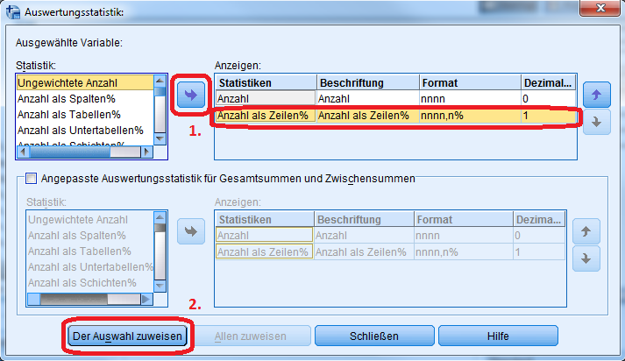

Im Dialogfeld sind anschließend für beide Spaltenvariablen neben der Anzahl auch noch die Zeilenprozentfelder zu sehen: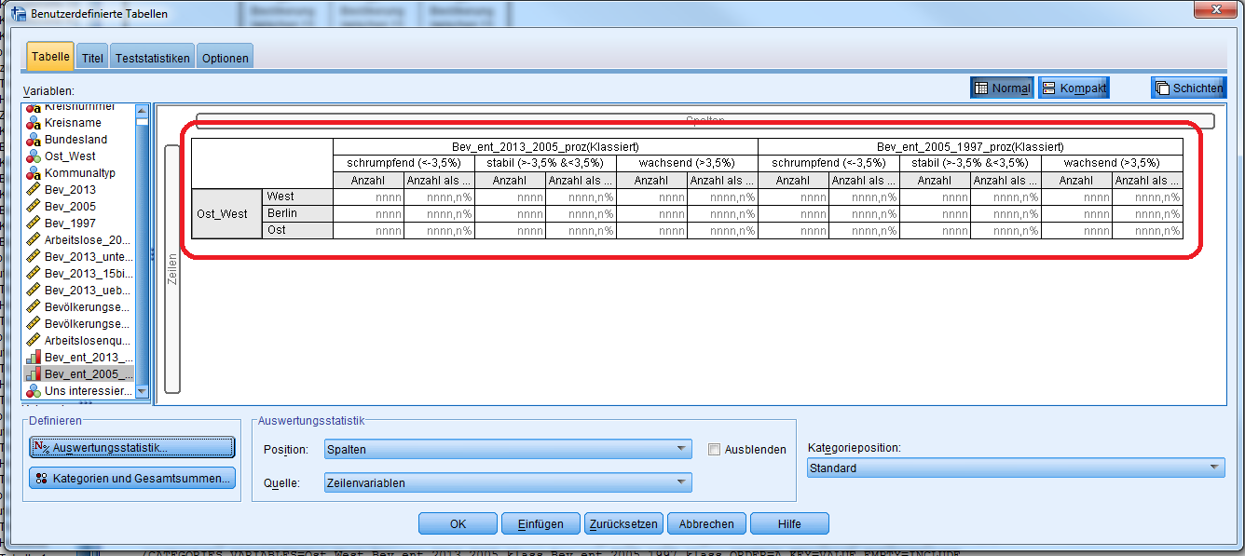

In der endgültigen Tabelle (nach Klick auf OK) sieht man, dass für beiden Variablen die Zeilenprozente getrennt berechnet werden. So sind beispielsweise im Zeitraum 2005-2013
58,6% aller Kommunen in Westdeutschland als ‚stabil‘ klassifiziert worden. Im Zeitraum 1997 bis 2005 sind 61,7% aller Kommunen in Westdeutschland als ‚stabil‘ klassifiziert worden:

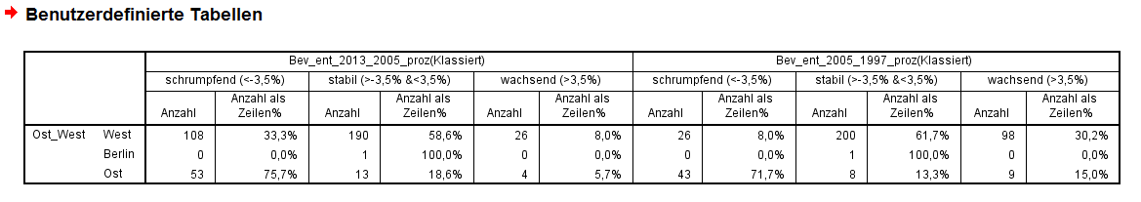

- Beispiel 4: Hinzufügen einer metrischen Variablen
Wird statt einer nominalen oder ordinalen Variable eine metrische Variable hinzugefügt (hier: Arbeitslosenquote), wird standardmäßig deren Mittelwert ausgegeben, unterteilt nach den ausgewählten nominalen oder ordinalen Variablen.
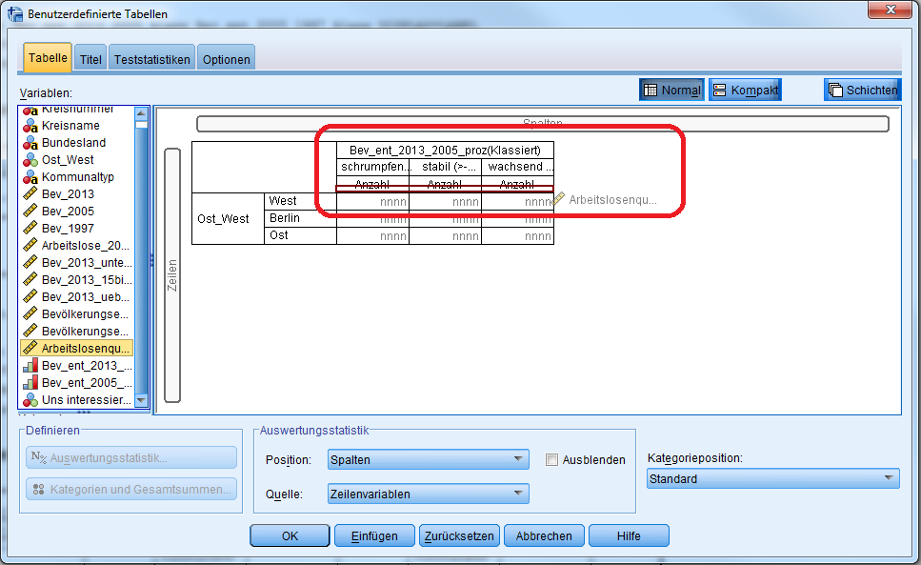
Ergebnis im Dialogfeld:
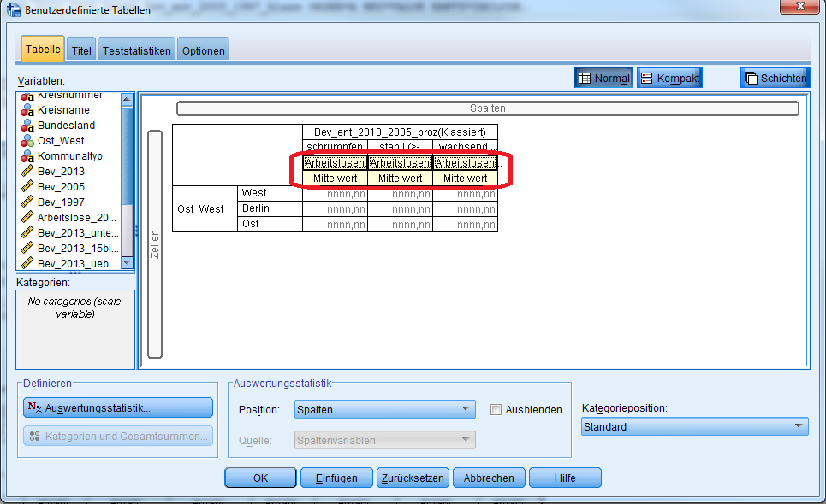
Ergebnis nach Klick auf OK (auch diese Tabelle kann und sollte noch per Doppelklick bearbeitet werden und es sollten beispielsweise bessere Spaltenüberschriften vergeben werden):
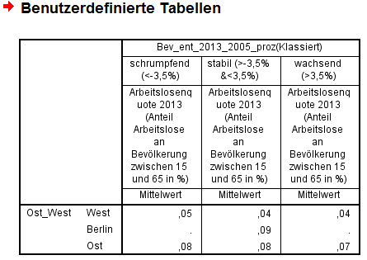
- Beispiel 4a: Anpassen der Statistik für eine Durchschnittstabelle (Kombination einer metrischen mit ordinalen oder nominalen Variablen). Auch bei einer metrischen Variablen können die Auswertungsstatistiken entsprechend angepasst werden (ausgehend von Beispiel 4). Hier muss erst die metrische Variable markiert werden, indem in den entsprechenden Spaltenkopf geklickt wird (1). Anschließend kann das Dialogfeld „Auswertungsstatistiken“ aufgerufen werden (2):

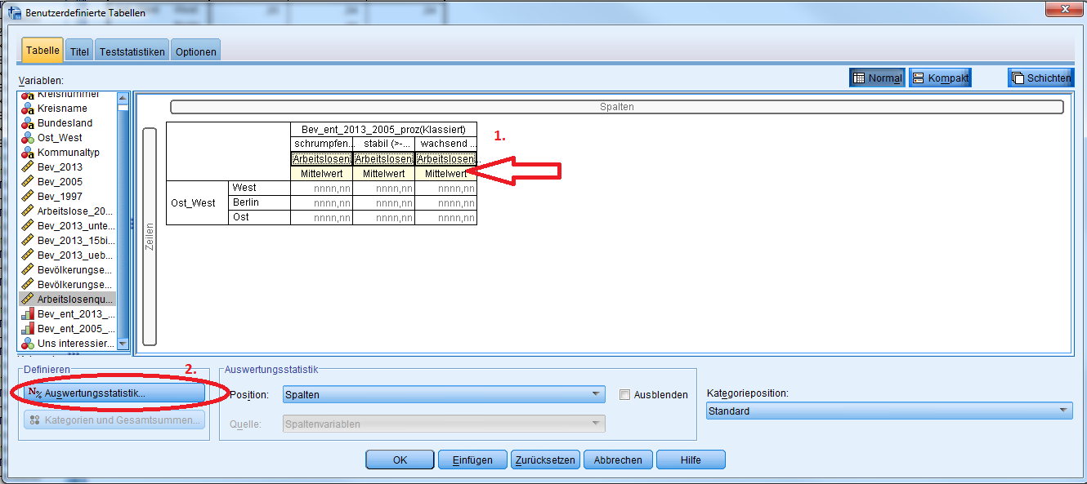
Auch hier müssen die entsprechenden Statistiken ausgewählt werden (hier: Maximum und Standardabweichung) und durch Klick auf den Pfeil in die Auswahl übernommen werden (1.). Anschließend kann das Dialogfeld per Klick auf „Der Auswahl zuweisen“ geschlossen werden (2.)

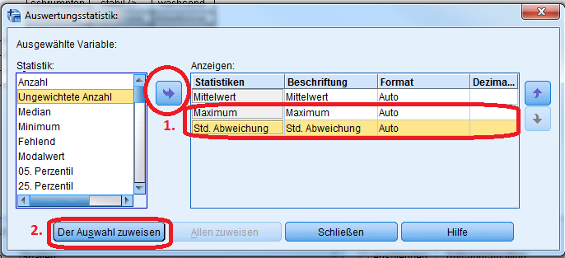
Ergebnis im Dialogfeld:
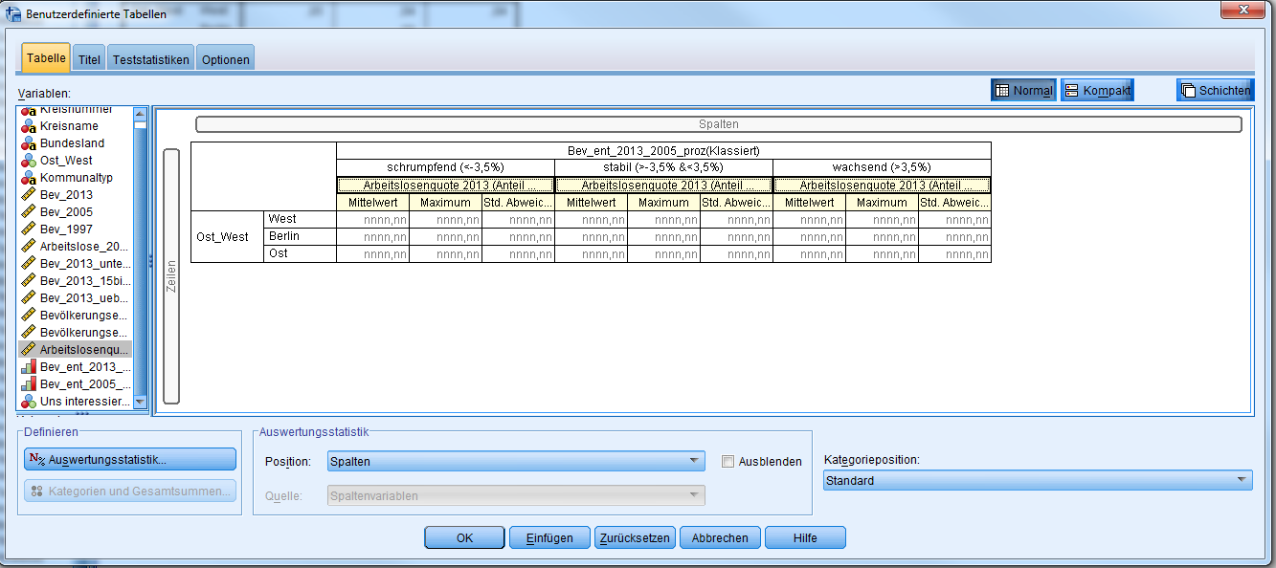
Ergebnis nach Klick auf OK:

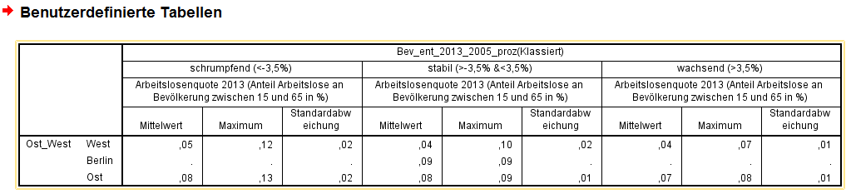

- Beispiel 5: Hinzufügen des Medians einer ordinalen Variablen als Auswertestatistik. Soll für eine ordinale Variable (wie z.B. die Klassierung der Bevölkerungsentwicklung nach Schrumpfung, Stabil, Wachstum) der Median hinzugefügt werden, so geht dies nicht ohne einen kleinen Umweg, da in der Standardeinstellung diese Statistik nicht für ordinale Variablen angezeigt wird.

Als Lösung kann das Skalenniveau der Variable vorübergehend auf ‚metrisch‘ geändert werden. Dies geschieht durch Rechtsklick auf die Variable (hier: Bev_ent_2013_2005_klass), bevor sie dem Diagramm hinzugefügt wird (1.). Hier kann das Messniveau auf ‚Skala‘ (=metrisch) geändert werden (2.). Diese Änderung gilt nur, solange das Dialogfeld „Benutzerdefinierte Tabelle“ geöffnet ist.
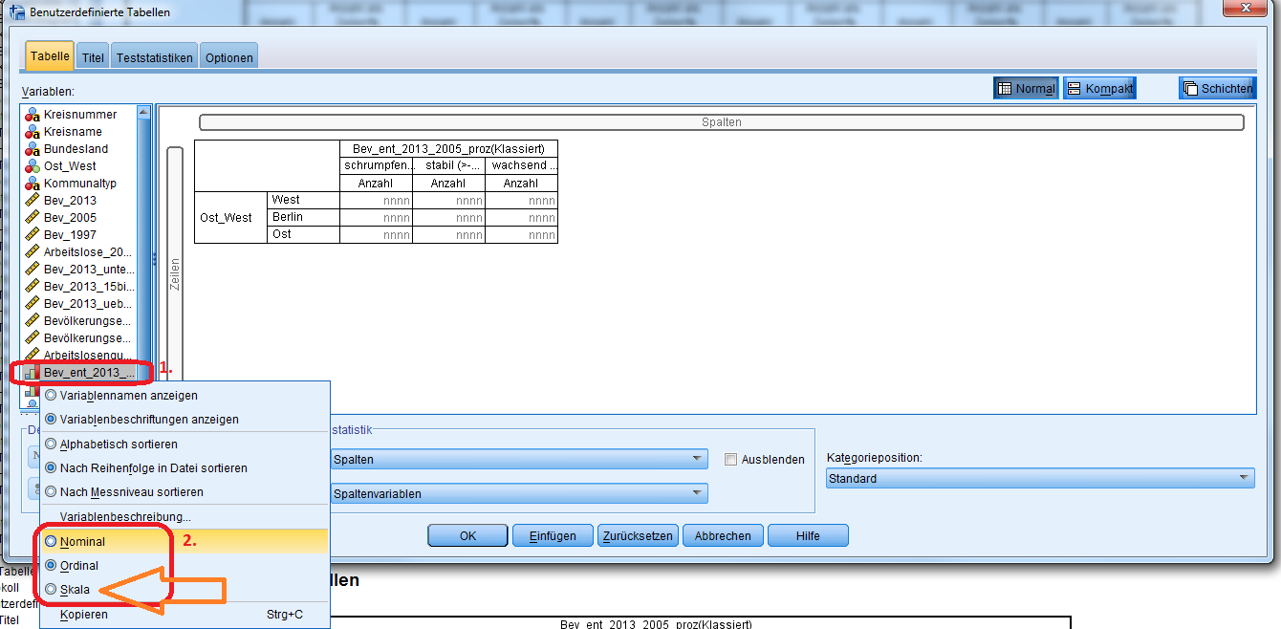

Anschließend kann die jetzt als metrisch klassifizierte Variable – wie hier gezeigt ggf. erneut – der Tabelle hinzugefügt werden:
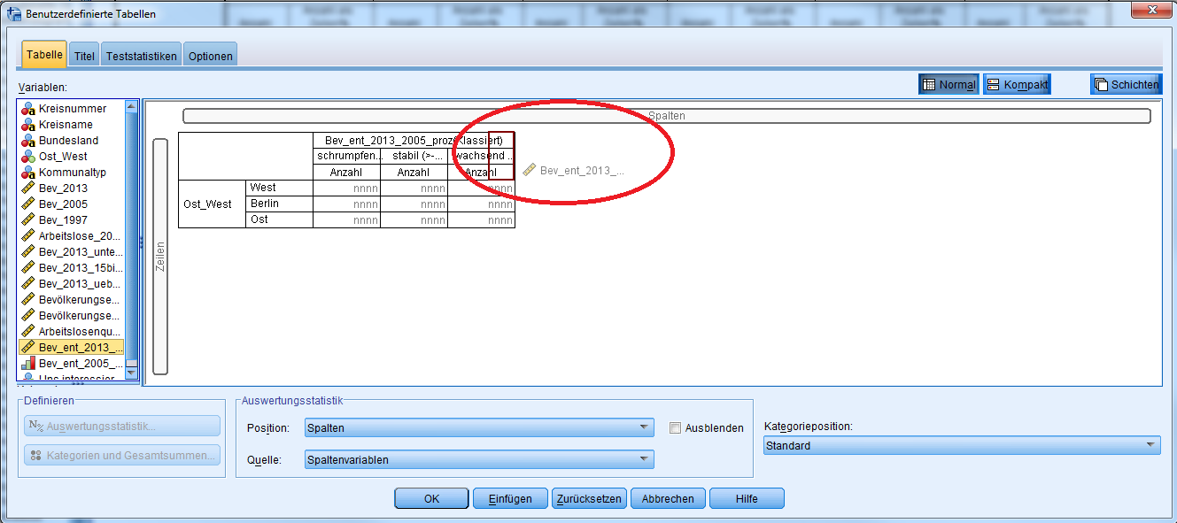

Jetzt können die Auswertungsstatistiken wie im letzten Beispiel beschrieben angepasst werden. Ggf. müssen zuerst alle momentan angezeigten Statistiken entfernt werden, indem sie in der rechten Box markiert und per Klick auf den Pfeil nach links entfernt werden. Anschließend kann als Statistik „Median“ ausgewählt werden. Dieser muss durch Klick auf den Pfeil in die Auswahl übernommen werden, anschließend kann das Dialogfeld per Klick auf „Der Auswahl zuweisen“ geschlossen werden:

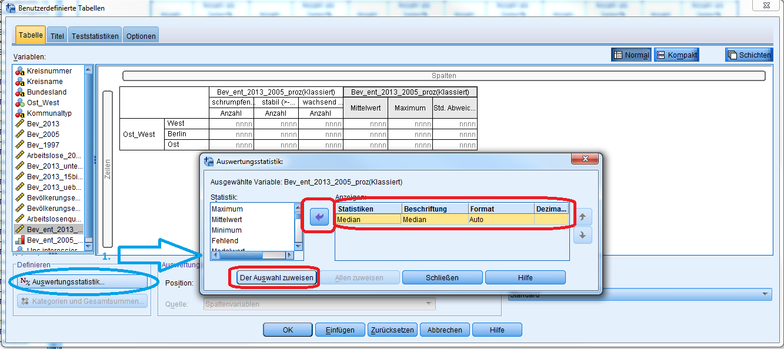

Ergebnis nach Klick auf OK - für West und Berlin ist die 2. Kategorie der Median („stabil“), für Ost ist die 1. Kategorie der Median („schrumpfend“):
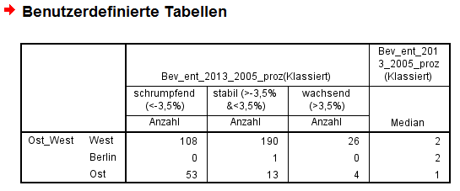

- Export einer Tabelle und Import in Word.
Durch Rechtsklick auf die Tabelle im Eingabefenster und dann Klick auf ‚Kopieren‘ oder ‚Kopieren Spezial ‘ kann die Tabelle in die Zwischenablage kopiert und anschließend z.B. in Powerpoint oder Word weiterverwendet werden.
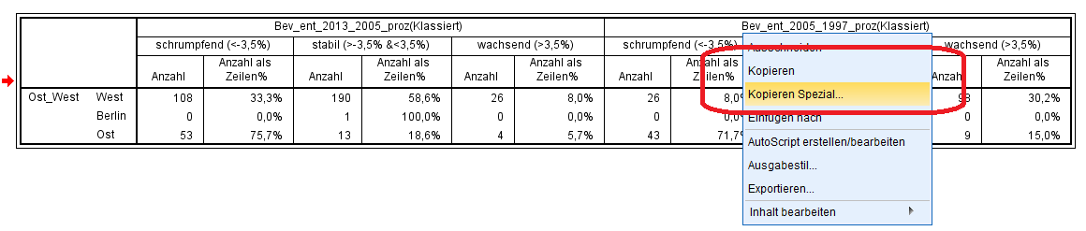
Nach Einfügen in Word (Strg+C, ‚Ursprüngliche Formatierung beibehalten‘ ) passiert es häufig, dass die Tabellen breiter sind als das Word-Dokument:
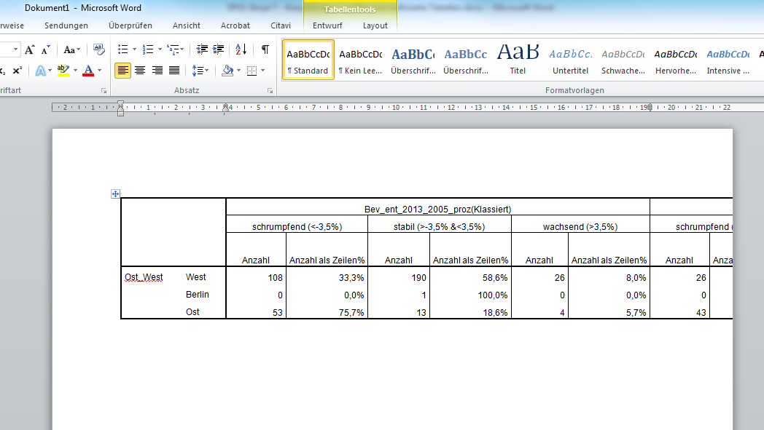
In diesem Fall kann durch Rechtsklick| ‚AutoAnpassen‘ |‘Größe an Fenster anpassen‘ die Tabellengröße an die Seitenbreite angepasst werden.
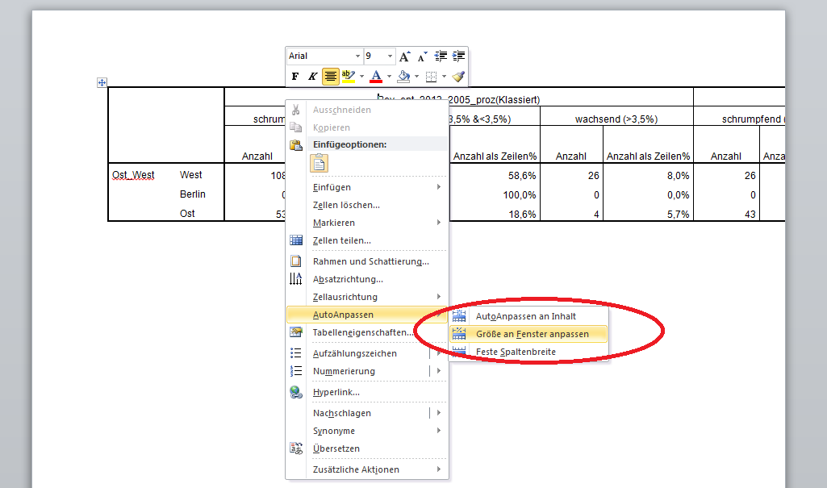
Ergebnis: 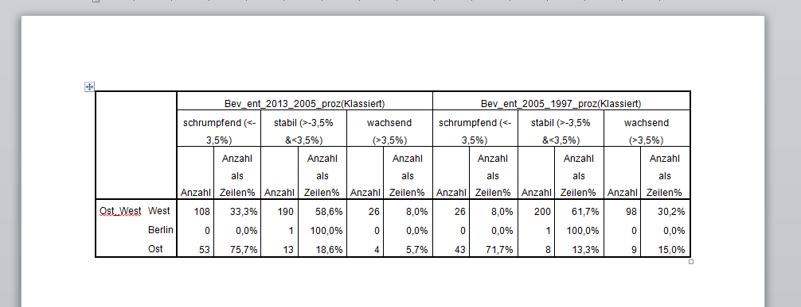

Ausnahme: Es sollen weitergehende statistische Analysen wie z.B. der Chi-Quadrat-Test durchgeführt werden. Hier ist das Dialogfeld ‚Kreuztabellen‘ nötig. Siehe hierfür zum Beispiel das Skript „chi²-Test“ unter http://www.home.uni-osnabrueck.de/rniketta/method/html/spss-skripte.html.

